Держатель трубки Thomas
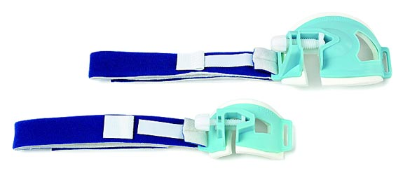

Полное описание
Фиксатор трубки Томаса (ФТТ) позволяет одновременно решить проблемы случайного смещения и закусывания эндотрахеальной трубки илиларингеальной маски.
Данное устройство состоит из пластмассового мундштука с центральным отверстием для фиксации трубки и выпускается в вариантах для взрослых и детей.
Открытый вход обеспечивает доступ к отверстию для фиксации трубки. Кроме того, на устройстве имеется пластмассовый винт с крупной резьбой, который можно затянуть пальцами, чтобы надежно зафиксировать трубку. В ФТТ вмонтирован мягкий прикусной валик, а на нижней части мундштука имеется мягкое покрытие из пенорезины, через которое устройство опирается на лицо.
ФТТ закрепляется с помощью мягкого, но крепкого тканевого ремешка, пропускаемого вокруг шеи пациента. В мундштуке имеется отдельное отверстие достаточного размера, позволяющее отсасывать выделения из ротовой части глотки во время использования ФТТ.

